Bài 1:

1. Cấu trúc tổng thể
Hệ thống gồm bốn thành phần chính:
- Frontend (Web & Mobile): Giao diện cho người dùng tìm sản phẩm, thêm vào giỏ, thanh toán, theo dõi đơn hàng.
- Backend (API & Services): Xử lý logic nghiệp vụ, xác thực người dùng, quản lý sản phẩm, giỏ hàng và đơn hàng.
- Database: Lưu trữ toàn bộ dữ liệu như người dùng, sản phẩm, đơn hàng.
- External Services: Tích hợp các dịch vụ ngoài như thanh toán, giao hàng, gửi email.
2. Mô tả ngắn gọn các thành phần
Thành phần | Vai trò chính
Frontend (Web, Mobile) | Giao diện người dùng, gửi yêu cầu qua API
API Gateway | Cổng trung gian, xử lý logic và phân phối request
Auth | Quản lý xác thực, đăng nhập/đăng ký
Catalog | Quản lý và tìm kiếm sản phẩm
Cart | Lưu giỏ hàng tạm thời
Order | Xử lý và theo dõi đơn hàng
Database (DB) | Lưu trữ dữ liệu hệ thống
External (Payment, Ship, Email) | Dịch vụ bên ngoài: thanh toán, giao vận, thông báo

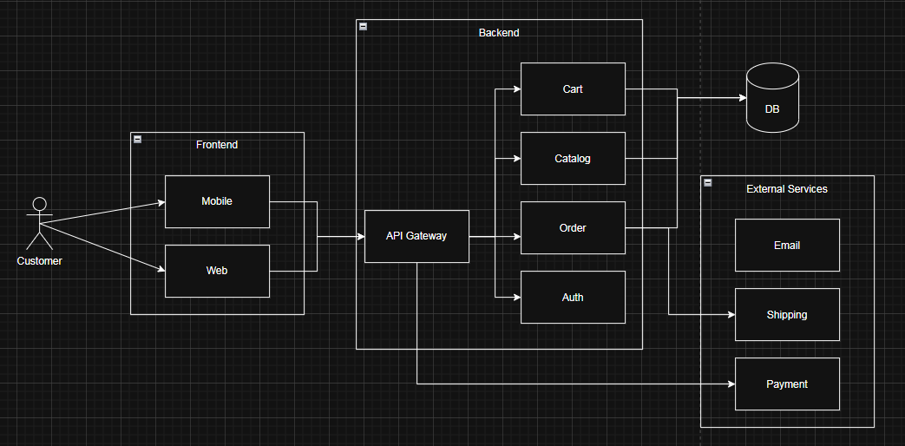

Bài 2:
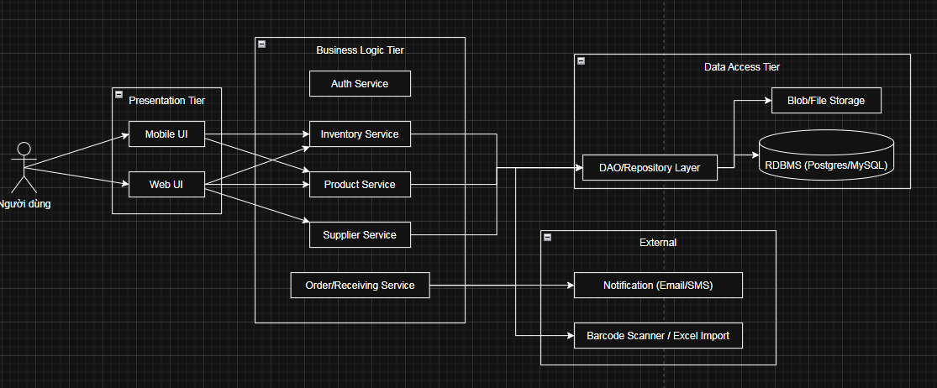
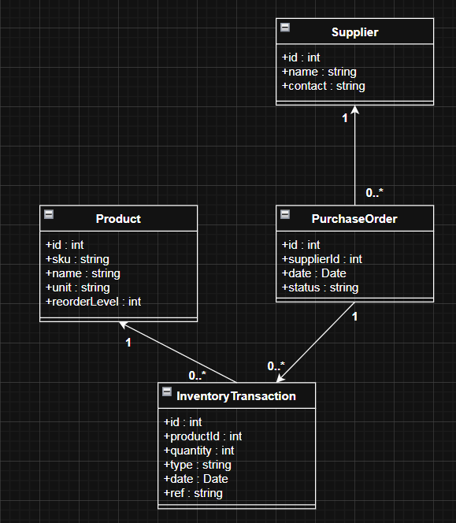

- Presentation Tier (Web / Mobile): Hiển thị danh sách sản phẩm, form thêm/sửa/xóa, màn hình nhập-xuất, giao diện quản lý nhà cung cấp; gọi API tới Business Tier.
- Business Logic Tier: Chứa dịch vụ nghiệp vụ (Product Service, Supplier Service, Inventory Service, Order/Receiving Service) thực hiện kiểm tra hợp lệ, tính tồn kho, cập nhật trạng thái PO, xử lý rollback khi giao dịch nhập/xuất thất bại.
- Data Access Tier: DAO/Repository thực hiện CRUD với DB (Postgres/MySQL), quản lý transaction, tối ưu truy vấn; có thể dùng migration và audit log; lưu file (hóa đơn, ảnh) vào blob storage.

Bài 3:
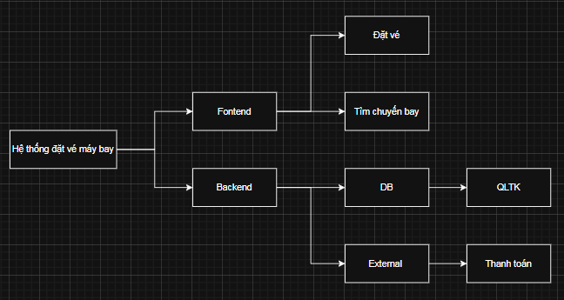
Bài 4:
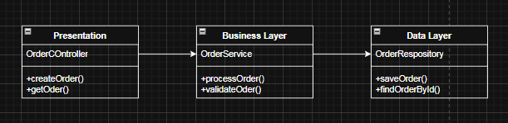
Bài 5:
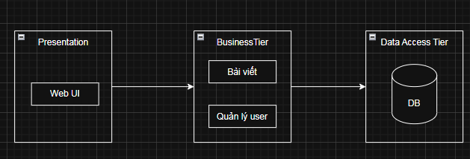
Bài 6:
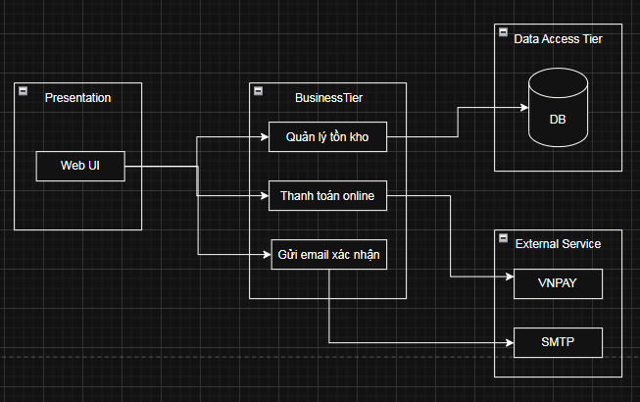
Bài 7:
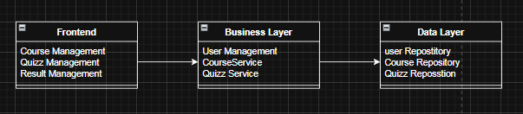

Bài 8:
